Санкт-Петербургский политехнический университет Петра Великого

Высшая школа теоретической механики и математической физики

Отчёт по лабораторной работе №6 (2 семестр)

**Тема «Расчёт статического прогиба балки Бернулли-Эйлера»**

По дисциплине "Вычислительная механика"

Вариант 15

Выполнила студентка гр. 5030103/00101: А.Д.Работинский

Преподаватель: Е. Ю. Витохин

Санкт-Петербург

2022

**Содержание**

Постановка задачи 3

Метод решения 4

Результаты 7

Выводы 11

Код программы 12

# Постановка задачи

Требуется рассчитать прогибы и изгибающие моменты стальной балки Бернулли-Эйлера под собственным весом. Сечение балки представляет угол с высотой h = 20 мм, шириной b = 20 мм, толщиной t = 4 мм.

Для расчетов понадобятся физические постоянные, такие как плотность стали

(ρ= 8050 кг/м^3), модуль Юнга ( $E=2*{10}^{11}$ Н/м).

# Метод решения

Поле перемещений балки:

$$u\left(x,y\right)=-y\frac{∂v\left(x\right)}{∂x}=-yθ,$$

где $θ-$ угол поворота сечения.

Выражение для деформаций запишем в виде:

$$ε=\frac{∂u}{∂x}=-y\frac{∂^{2}v\left(x\right)}{∂x^{2}}=-yϰ,$$

$$σ=Eε=-Eyϰ$$

$$M=\int_{s}{-yσdS=Eϰ\int_{s}{y^{2}dS=EJϰ}}$$

где $ϰ-$ кривизна балки, а $J$– момент инерции

Как и в предыдущей работе воспользуемся подходом минимизации функционала потенциальной энергии.

Потенциальная энергия:

$$Π=Λ-Ω$$

где $Λ=\frac{1}{2}EJ\int_{0}^{L}{ϰ^{2}dx}$– потенциальная энергия деформаций,а $W$– работа внешних сил. В общем случае в данной лабораторной работе могут присутствовать и объёмные, и поверхностные, и сосредоточенные силы:

$Ω=Ω_{c}+Ω_{s}+Ω_{v}$,

В данном случае нет ни поверхностных, ни сосредоточенных сил, а сила тяжести – объёмная сила.

$Ω_{v}=\int_{V}{{\{u^{e}\}}^{T}∙}{[N]}^{T}∙\{P_{v}\}dV$– работа объёмных сил.

Мы будем проводить расчёты в изопараметрической системе координат для каждого элемента, после переходить обратно в глобальную СК.

Уравнение метода конечных элементов для одного элемента:

Введём вектор-столбец узловых перемещений:

$${\left\{u^{e}\right\}}^{T}=\left\{v_{i}, θ_{i} v_{j}, θ_{j}\right\}$$

Прогиб элемента в любой точке можно получить с помощью функций форм:

$$v=\left[N\right]\left\{u^{e}\right\}$$

$$\left[N\right]=[N_{i},N_{i}^{θ}, N_{j} N_{j}^{θ}]$$

, где

$$N_{i}=\frac{1}{4}{\left(1-ξ\right)}^{2}\left(2+ξ\right), N_{i}^{θ}=\frac{1}{8}l{\left(1-ξ\right)}^{2}\left(1+ξ\right)$$

$$N_{j}=\frac{1}{4}{\left(1+ξ\right)}^{2}\left(2-ξ\right), N_{j}^{θ}=-\frac{1}{8}l{\left(1+ξ\right)}^{2}\left(1-ξ\right)$$

Зная, что в общем случае кривизна – это вторая производная $\frac{∂^{2}v}{∂x^{2}}$ от прогибов по иксу, можем найти кривизну следующим образом:

$$ϰ=\left[B\right]\left\{u^{e}\right\}$$

$\left[B\right]=\frac{1}{l}\left[\frac{6ξ}{l}; 3ξ-1; -\frac{6ξ}{l}; 3ξ+1\right]-$ матрица градиентов.

Имея кривизну, можем в тех же терминах задать потенциальную энергию деформации:

$$Λ=\frac{1}{2}EJ\frac{l}{2}{\left\{u^{e}\right\}}^{T}\int_{-1}^{1}{{\left[B\right]}^{T}\left[B\right]dξ\left\{u^{e}\right\}}$$

Подставим все вышеперечисленное в данный интеграл и получим конечные выражения для энергии и для локальной матрицы жесткости элемента:

$$Λ=\frac{EJ}{2l^{3}}{\left\{u^{e}\right\}}^{T}\left[ \begin{matrix}12 & 6l & -12 & 6l \\ 6l & 4l^{2} & -6l & 2l^{2} \\ -12 & -6l & 12 & -6l \\ 6l & 2l^{2} & -6l & 4l^{2}\end{matrix}\right]\left\{u^{e}\right\}$$

$$\left[k^{e}\right]=\frac{EJ}{l^{3}}\left[ \begin{matrix}12 & 6l & -12 & 6l \\ 6l & 4l^{2} & -6l & 2l^{2} \\ -12 & -6l & 12 & -6l \\ 6l & 2l^{2} & -6l & 4l^{2}\end{matrix}\right]$$

Посчитаем интеграл, чтобы получить выражение для работы сил:

$$W_{v}=\frac{l}{2}gρS{\left\{u^{e}\right\}}^{T}{\left[1; \frac{l}{6}; 1; -\frac{l}{6}\right]}^{T}$$

Далее, переходим к минимизации функционала потенциальной энергии: его минимум достигается, когда первая вариация потенциальной энергии по перемещениям равна нулю, в итоге получиим:

$$\left[k^{e}\right]\left\{u^{e}\right\}=\{f^{e}\}$$

$$\left\{f^{e}\right\}=\frac{l}{2}gρS{\left[1; \frac{l}{6}; 1; -\frac{l}{6}\right]}^{T}$$

# Для нахождения основного уравнения МКЭ для всей системы будем складывать локальные матрицы жесткостей, однако конечная матрица имеет размерность 2n на 2n (n – количество узлов), а локальные матрицы 4 на 4, поэтому придётся прибегнуть к тому же построению, что и в прошлой лабораторной работе: будем строить матрицу А имеющую размерность 4 на 2n такую, чтобы перенести матрицу локальных жесткостей на определенное место в глобальную матрицу жесткостей, а далее будем складывать матрицы полученные умножением транспонированной матрицы А слева на локальную матрицу жесткостей и справа на саму матрицу А.

# Результаты

Проведем решение в конечно – элементном пакете Abaqus и непосредственно вручную в MatLab.

Прогибы:

Прогибы балки по расчетам в Abaqus

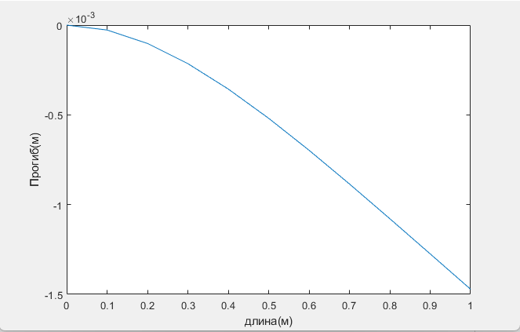

Прогибы балки по расчетам в MatLab

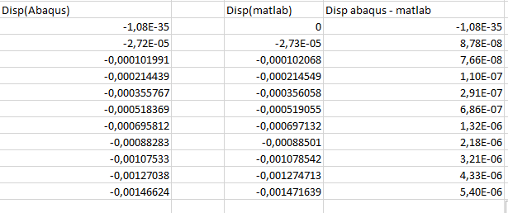

Численные результаты перемещений, полученные в Abaqus и MatLab

Моменты:

Изгибающие моменты, возникающие в балке Abaqus

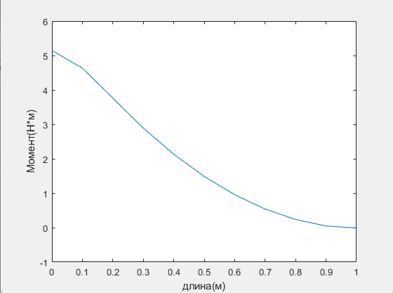

Изгибающие моменты, возникающие в балке MatLab

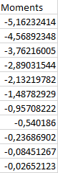

Моменты полученные в MatLab

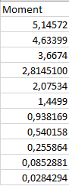

Моменты полученные в Abaqus

Стоит отметить, что противоположные значения не несут никакого физического смысла: т.к он зависит от точки отсчёта, то есть достаточно просто инвертировать график моментов полученный в MatLab и будет получен график из Abaqus.

Силы:

Cилы полученные в Abaqus

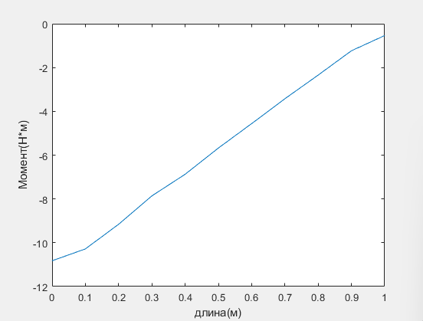

Силы полученные в MatLab

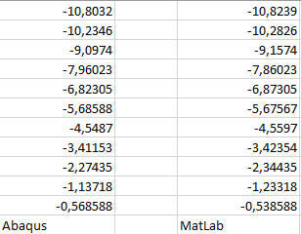

Cилы полученные в Abaqus и MatLab

# Выводы

Результаты, полученные в ходе работы в Abaqus и MatLab дали очень близкие результаты, что говорит о правильности приведенных построений.

# Код программы(выполнен в MatLab)

clc;

clear all;

E=2*10^11;

nodes=11;

elems=10;

gravity=9.81;

% площадь ниже

square = 0.000144 ;

lengtht=[];

force_gravity = [];

density = 8050;

nodesx=[0,0.100000001,0.200000003, 0.300000012,0.400000006, 0.5 , 0.600000024, 0.699999988 , 0.800000012 , 0.899999976, 1];

nodesy=[0, 0 ,0 ,0, 0, 0, 0 ,0 ,0 ,0, 0];

assoc = [[1,2];[2,3];[3,4];[4,5];[5,6];[6,7];[7,8];[8,9];[9,10];[10,11]];

inertion_moment = 5.027555555555557e-9;

result = zeros(22,1);

result1 = zeros(22,1);

for i=1:nodes-1

lengtht = [lengtht nodesx(i+1)-nodesx(i)];

end

forces_e = [[]]

k_e = zeros(4);

K=zeros(2*nodes);

K1=zeros(2*nodes);

lengtht(1)

f_e_tmp =0.1/2*(-gravity*density*square)*[1;0.1/6;1;-0.1/6]

% fe = [f_e_tmp(1);f_e_tmp(2);f_e_tmp(3)+f_e_tmp(1);f_e_tmp(4)+f_e_tmp(2);f_e_tmp(3)+f_e_tmp(1);f_e_tmp(4)+f_e_tmp(2);f_e_tmp(3)+f_e_tmp(1);f_e_tmp(4)+f_e_tmp(2);f_e_tmp(3)+f_e_tmp(1);f_e_tmp(4)+f_e_tmp(2);f_e_tmp(3)+f_e_tmp(1);f_e_tmp(4)+f_e_tmp(2);f_e_tmp(3)+f_e_tmp(1);f_e_tmp(4)+f_e_tmp(2);f_e_tmp(3)+f_e_tmp(1);f_e_tmp(4)+f_e_tmp(2);f_e_tmp(3)+f_e_tmp(1);f_e_tmp(4)+f_e_tmp(2);f_e_tmp(3)+f_e_tmp(1);f_e_tmp(4)+f_e_tmp(2);f_e_tmp(1);f_e_tmp(2)];

fe(1)=0;

fe(2)=0;

Loads=zeros(2*nodes,1);

for i=2:nodes-1

fe(2*i-1)=f_e_tmp(1)+f_e_tmp(3);

fe(2*i)=f_e_tmp(2)-f_e_tmp(4);

end

fe(2*nodes-1)=f_e_tmp(3);

fe(2*nodes)=f_e_tmp(4);

for i=1:10

Loads(2*i-1:2*i+2,1)=Loads(2*i-1:2*i+2,1) + f_e_tmp;

end

% fe = [f_e_tmp(1);f_e_tmp(2);];

Elements = zeros(elems, 4);

for el=1:elems

matrix_for_k_e = zeros(4);

matrix_for_k_e(1,1)=12;

matrix_for_k_e(1,2)=6*lengtht(el);

matrix_for_k_e(1,3)=-12;

matrix_for_k_e(1,4)=6*lengtht(el);

matrix_for_k_e(2,1)=6*lengtht(el);

matrix_for_k_e(2,2)=4*lengtht(el)*lengtht(el);

matrix_for_k_e(2,3)=-6*lengtht(el);

matrix_for_k_e(2,4)=2*lengtht(el)*lengtht(el);

matrix_for_k_e(3,1)=-12;

matrix_for_k_e(3,2)=-6*lengtht(el);

matrix_for_k_e(3,3)=12;

matrix_for_k_e(3,4)=-6*lengtht(el);

matrix_for_k_e(4,1)=6*lengtht(el);

matrix_for_k_e(4,2)=2*lengtht(el)*lengtht(el);

matrix_for_k_e(4,3)=-6*lengtht(el);

matrix_for_k_e(4,4)=4*lengtht(el)*lengtht(el);

k_e = E*inertion_moment/(0.1^3)*matrix_for_k_e;

A = zeros(4,22);

k_v = 2*assoc(el,1)-1;

k_theta = 2*assoc(el,1);

m_v = 2*assoc(el,2)-1;

m_theta = 2*assoc(el,2);

A(1,k_v)=1;

A(2,k_theta)=1;

A(3,m_v)=1;

A(4,m_theta)=1;

K_temp = A'*k_e*A;

K = K+K_temp;

end

K(1,:)=0;

K(:,1)=0;

K(1,1)=1;

K(2,:)=0;

K(:,2)=0;

K(2,2)=1;

result = linsolve(K,fe');

Displacement = zeros(nodes,1);

Rotation = zeros(nodes,1);

for i = 2:nodes

Displacement(i)=result(2*i-1);

Rotation(i)=result(2*i);

end